**臺北市立松山高級中學106學年度第一學期第一次段考  
高二(二、三類組)數學試題**

**一、是非題：16% (每題4分，對的打○，錯的打X)** 1. 若，則 。  
 2. 假設 為第二象限角，則 必大於0。  
 3. 1弧度=。  
 4. △*ABC*中，若∠*C*為銳角，則其邊長關係必滿足： ${\overline{AB}}^{2}< {\overline{BC}}^{2}$ + ${\overline{AC}}^{2}$。

**二、多重選擇題：25%(每題五分，答錯一個選項扣一分，扣到該題零分為止)**

* + - 1. 下列敘述比較何者正確？(A) tan 18º > sin 18º (B) cos 18º > tan 18º (C) cos 18º > sin 18º  
         (D) cos 272º > tan 178º (E) tan 93º > sin 93º。
      2. 如右圖，直角△*AEF*內接於矩形ABCD中，若 $\overline{AE}$ =1，∠*EAF=*40º，∠*FAD=*18º，  
         則下列選項何者正確？  
         (A) $\overline{BC}$ = cos 18º sin 40º   
         (B) $\overline{CF}$ = cos 40º sin 72º   
         (C) $\overline{AB}$ = sin 58º   
         (D) $\overline{BE}>0.5$  
         (E) $\overline{BE}=$ cos 40º cos 18º－sin 40º sin 18º。

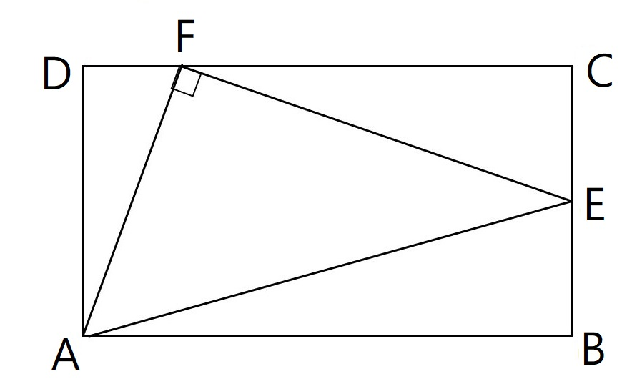

* + - 1. 下列數值計算何者正確？  
         (A) $\sum_{θ=1°}^{180°}{\cos{θ\sin{θ}}}=0$ (B) $\sum_{θ=1°}^{180°}{(\cos{θ+ sin{θ)(}}}\cos{θ- sin{θ)}}=\frac{1}{2}$ 
         (C) $\sum_{θ=0°}^{360°}{\sin{θ}}=1$ (D) $\sum_{θ=0°}^{180°}{\cos{θ}}=0$ (E) $\sum_{θ=1°}^{180°}{\cos^{2}{θ}}=45 。$
      2. 如右圖，在半徑為　1　的圓上取定點　*A*（－1，0），θ角之終邊與此圓交於　*P*　點，*P*　在　*x*　軸之投影點為　*H*，過　*A*　點做切線交直線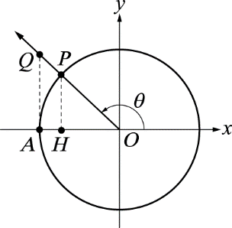於　*Q*　點。在下列各相關敘述中，選出正確的選項：  
         　sinθ＝ 　cosθ＝ 　tanθ＝  
         　cos（180°＋θ）＝ 　cos（270°－θ）＝
      3. 平面上兩點　*A*，*B*。若　*A*點　之極坐標為[4﹐35º]，*B*　點之極坐標為[3﹐*θ*]，*O*　為原點且  
         ∠*AOB* = 90º，又　cos35º = *p*，sin35º = *q*，則　*B*　點之直角坐標為？  
         (A) ( 3*p* , 3*q* ) (B) ( 3*p* , －3*q* ) (C) ( 3*q* , 3*p* )   
         (D) ( 3*q* , －3*p* ) (E) (－3*p* , 3*q* )。

**三、填充題： 40% (每題五分)**

圖5 1. 如右圖，已知　*ABCD*　為矩形，= 10、= 4，*E*　為之中點，且∠*BED* = *θ*，則　sin *θ* = \_\_\_\_\_\_\_\_\_\_\_。

2. △*ABC*　中，∠*A=*30º，∠*B=*45º，且=8，  
求△*ABC*外接圓周長= 。

3. △*ABC*　中，＝6，＝8，在邊上取一點　*D*　使＝4，＝5，  
求＝　　　　。

中山二上1st_填7 4. 若*x*2 – *ax* – 17 = 0　的兩根是　tan*α*、tan*β*，且　tan(*α* + *β* ) =，  
 則　*a* = \_\_\_\_\_\_\_\_\_\_\_\_。

5. 如右圖，梯形*ABCD*中，//， = 5、= 10、  
 = 7、= 4，則梯形*ABCD*的面積= \_\_\_\_\_\_\_\_\_\_\_\_。

6. △*ABC*　中，另∠*C* = 90º。若 sin A + tan B cos A =3，  
 求cos B = 。

7. 設　cos250°＝*k*，試以　*k*　表示　tan110°＝　　　　。

8. 設0º << 90º，解方程式 ，試求 = 。

**四、計算證明題： 19%**

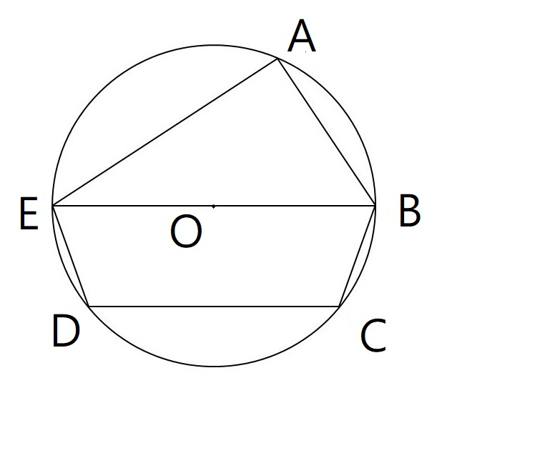

1. 如圖，已知有一圓O半徑R，圓O內接五邊形ABCDE，  
其中 $\overline{BE}$ 為直徑。假設 $\overline{AB}$ =3、 $\overline{BC}$ =2、 $\overline{DE}$ =2、 $\overline{AE}$ =4。

(1) 求 $\overline{BE}$ 長為何？ (2分)

(2) 求cos∠*BED*=？(3分)

(3) 試求五邊形ABCDE之面積。(5分)

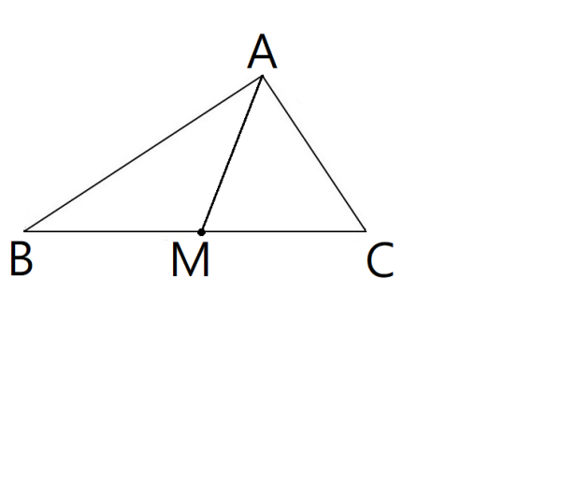

2. 試回答下列問題 (9 %)

(1) 如右圖，M為 $\overline{BC}$ 之中點。  
試證 ${\overline{AB}}^{2}$ + ${\overline{AC}}^{2}= \frac{1}{2}{\overline{BC}}^{2}+{2 \overline{AM}}^{2}$。(5分)

(2) 在直角坐標平面上，給定坐標上兩點R(1, 3)、  
S(3, 7)，則今x軸有一點P，使得 ${\overline{PR}}^{2}$ + ${\overline{PS}}^{2}$ 有最小值  
並求此時P點之坐標？ (4分)

**臺北市立松山高級中學106學年度第一學期第一次段考  
高二(二、三類組)數學答案卷**

班級： 座號： 姓名：

**一、是非題：16% (每題4分，對的打○，錯的打X)**

|  |  |  |  |
| --- | --- | --- | --- |
| **1.** | **2.** | **3.** | **4.** |
|  |  |  |  |

**二、多重選擇題：25%(每題五分，答錯一個選項扣一分，扣到該題零分為止)**

|  |  |  |  |  |
| --- | --- | --- | --- | --- |
| 1. | 2. | 3. | 4. | 5. |
|  |  |  |  |  |

**三、填充題： 40% (每題五分)**

|  |  |  |  |
| --- | --- | --- | --- |
| **1.** | **2.** | **3.** | **4.** |
|  |  |  |  |
| **5.** | **6.** | **7.** | **8.** |
|  |  |  |  |

**四、計算證明題： 19%**

|  |  |
| --- | --- |
| 1. |  |
| 2. |  |

**臺北市立松山高級中學106學年度第一學期第一次段考  
高二(二、三類組)數學答案卷**

班級： 座號： 姓名：

**一、是非題：16% (每題4分，對的打○，錯的打X)**

|  |  |  |  |
| --- | --- | --- | --- |
| **1.** | **2.** | **3.** | **4.** |
| **X** | **X** | **X** | **○** |

**二、多重選擇題：25%(每題五分，答錯一個選項扣一分，扣到該題零分為止)**

|  |  |  |  |  |
| --- | --- | --- | --- | --- |
| 1. | 2. | 3. | 4. | 5. |
| ABCD | CDE | AD | AD | D |

**三、填充題： 40% (每題五分)**

|  |  |  |  |
| --- | --- | --- | --- |
| **1.** | **2.** | **3.** | **4.** |
| $$\frac{4\sqrt{41}}{41}$$ | **16 $π$** | $$\frac{16}{3}$$ | $$\frac{9}{2}$$ |
| **5.** | **6.** | **7.** | **8.** |
| $$14\sqrt{6}$$ | $$\frac{1}{3}$$ | $$\frac{\sqrt{1-k^{2}}}{k}$$ | $${60}^{°}$$ |

**四、計算證明題： 19%**

|  |  |
| --- | --- |
| 1. | (1)5  (2) $\frac{2}{5}$ (3) $6+\frac{42\sqrt{21}}{25}$ |
| 2. | (1)略  (2)P(2，0) |